Nama: Herly Herdiansyah Saputra
NIM: 055716397
Prodi: Sistem Informasi
Izin menjawab diskusi 4
Jawaban
- Membuat Matriks dari File ASCII
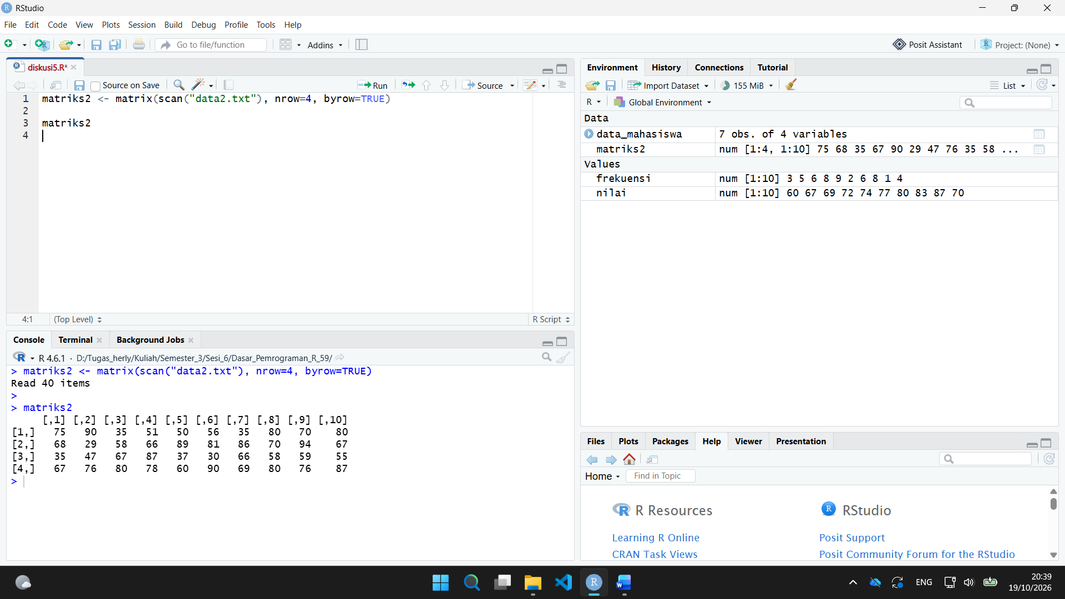
Penjelasan:.
- Scan(“data2.txt”): Fungsi ini membaca data mentah (ASCII) dari file ke dalam satu vektor panjang.
- Matrix(…, nrow=4, byrow=TRUE): Vektor panjang tadi diubah menjadi matriks. Nrow=4 menetapkan jumlah baris, dan bytow=TRUE memastikan data diisi baris demi baris dari kiri ke kanan.

- Membaca File CSV
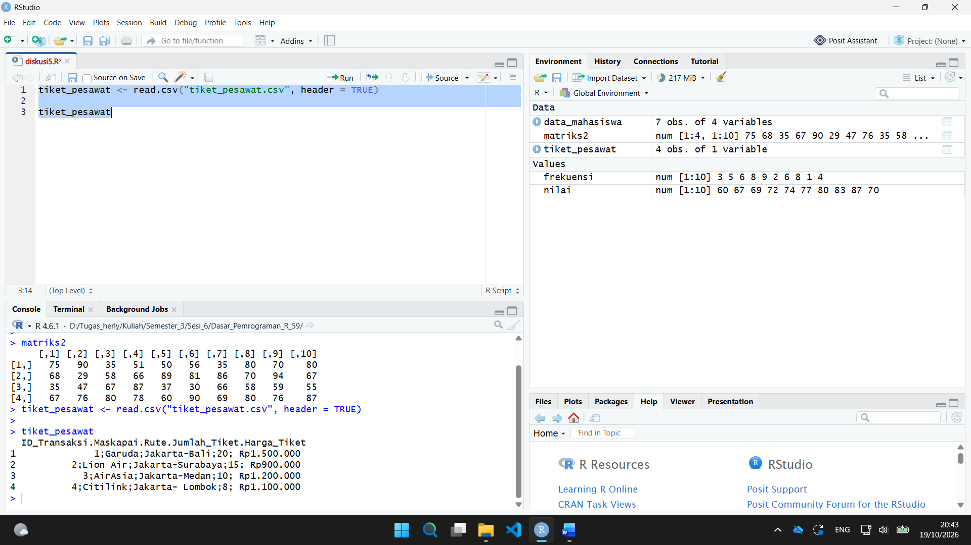
Penjelasan:
- header=TRUE: Argumen ini sangat penting agar baris pertama pada Excel tidak dianggap sebagai data numerik, melainkan sebagai nama variabel (kolom).

- Contoh Program R
- Membuat Data Frame
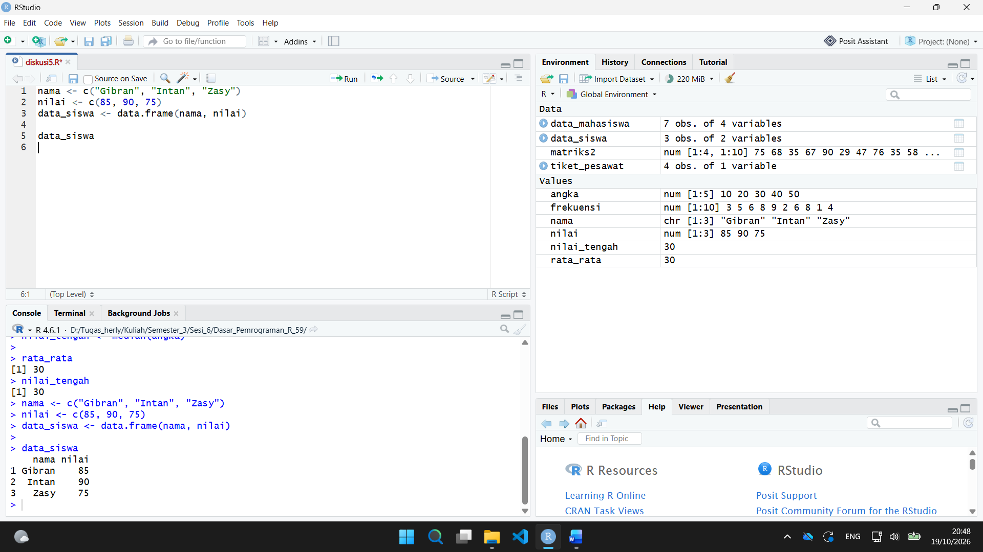

- Statistik Deskriptif Sederhana
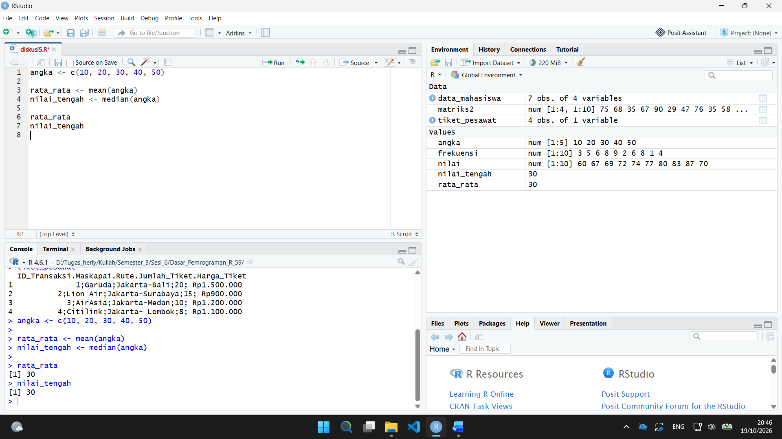
Daftar Pustaka
Universitas Terbuka. (2026). Modul STIK4111: Dasar Pemrograman R. Tangerang Selatan: Universitas Terbuka.
Universitas Terbuka. (2026). Inisiasi 6: Import Data dari File. Tangerang Selatan: Universitas Terbuka.

